Bài 1

Khách hàng:

Vai trò : người dùng cuối tương tác với hệ thống

Chức năng: truy cập website, chọn sản phẩm và đặt hàng

Website:

Vai trò: trung gian xử lý giữa khách hàng và hệ thống thanh toán

Hệ thống thanh toán :

Vai trò: là bên thứ ba thực hiện chức năng thanh toán

Bài 2

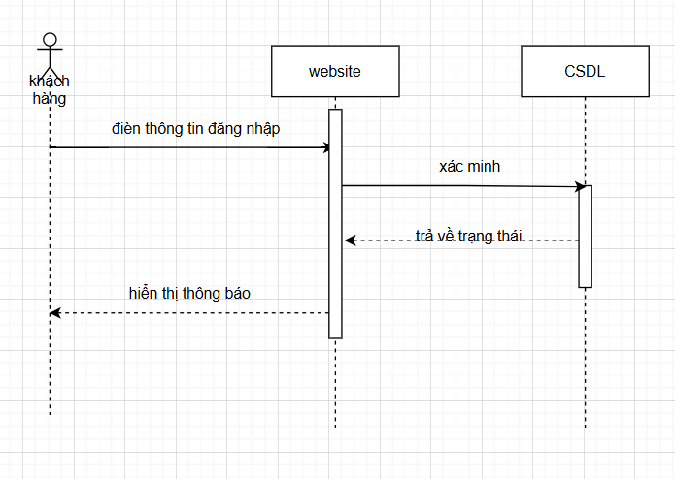

Bài 3

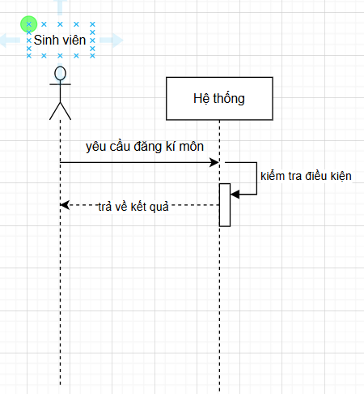

Bài 4

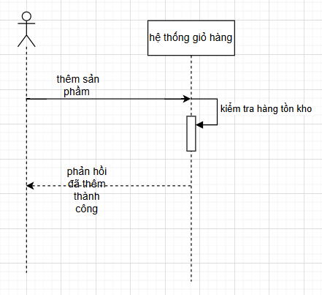

Bài 5

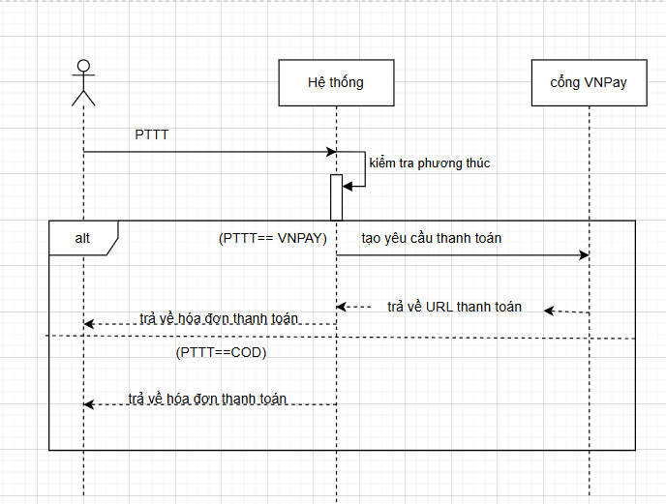

Bài 6

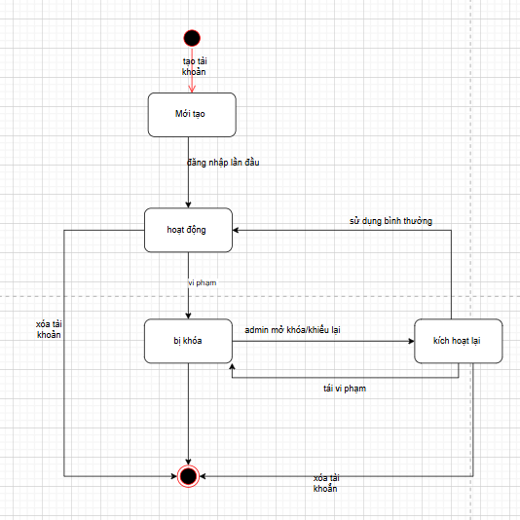

Bài 7

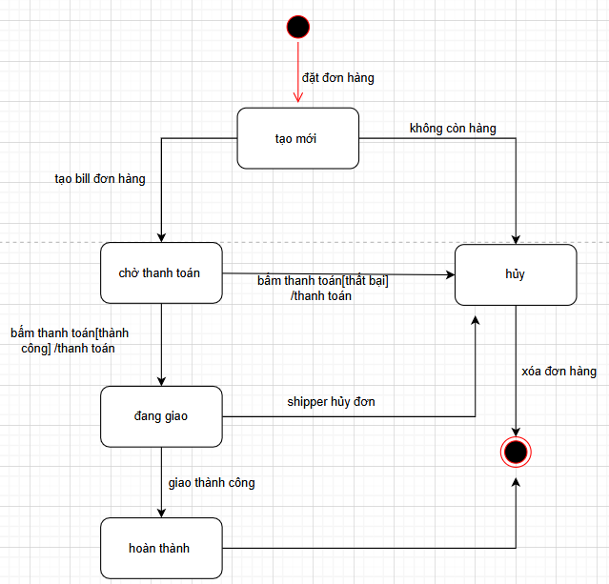

Bài 8

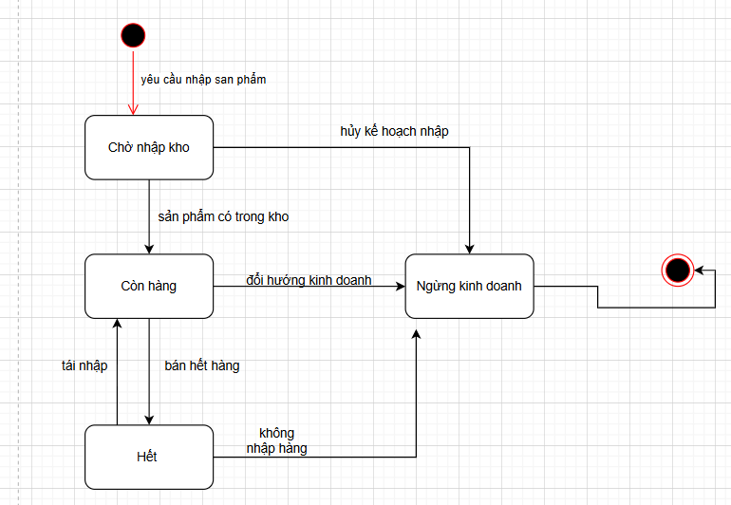

Bài 9

